製品カテゴリー |  | 共通 |  |  |  | 河川・砂防 |  | 道路・公園 |  |  | 建築物 |  |  | その他
掲載年月 |  | 平成17年4月
製品名及び特徴を表すキーワード |  | 「ユニ・ソイル」無機汚泥を造粒固化した改良土
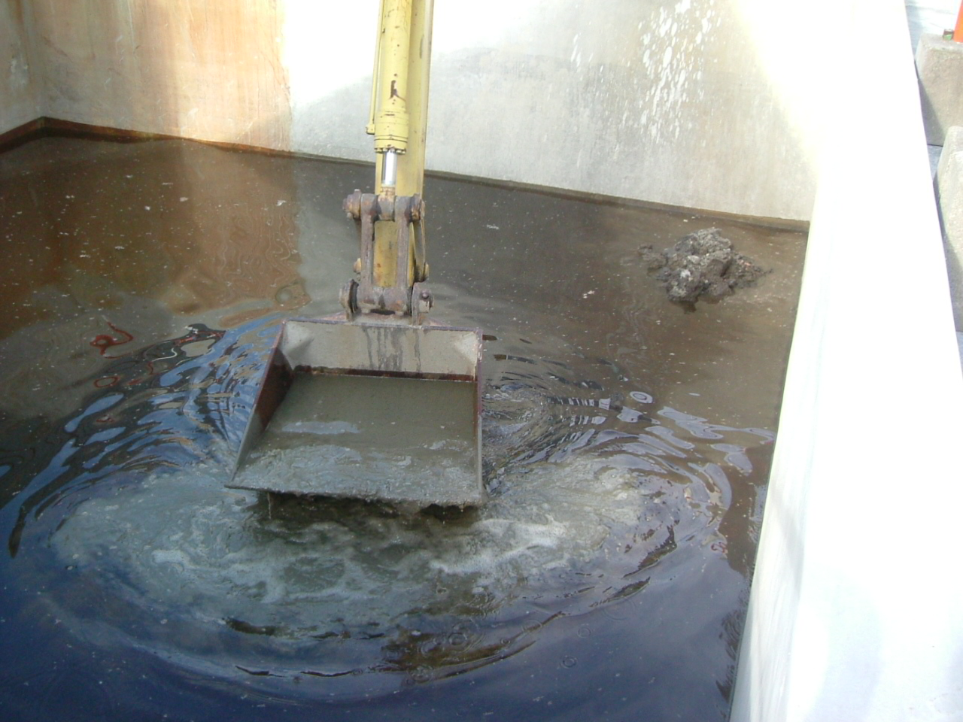
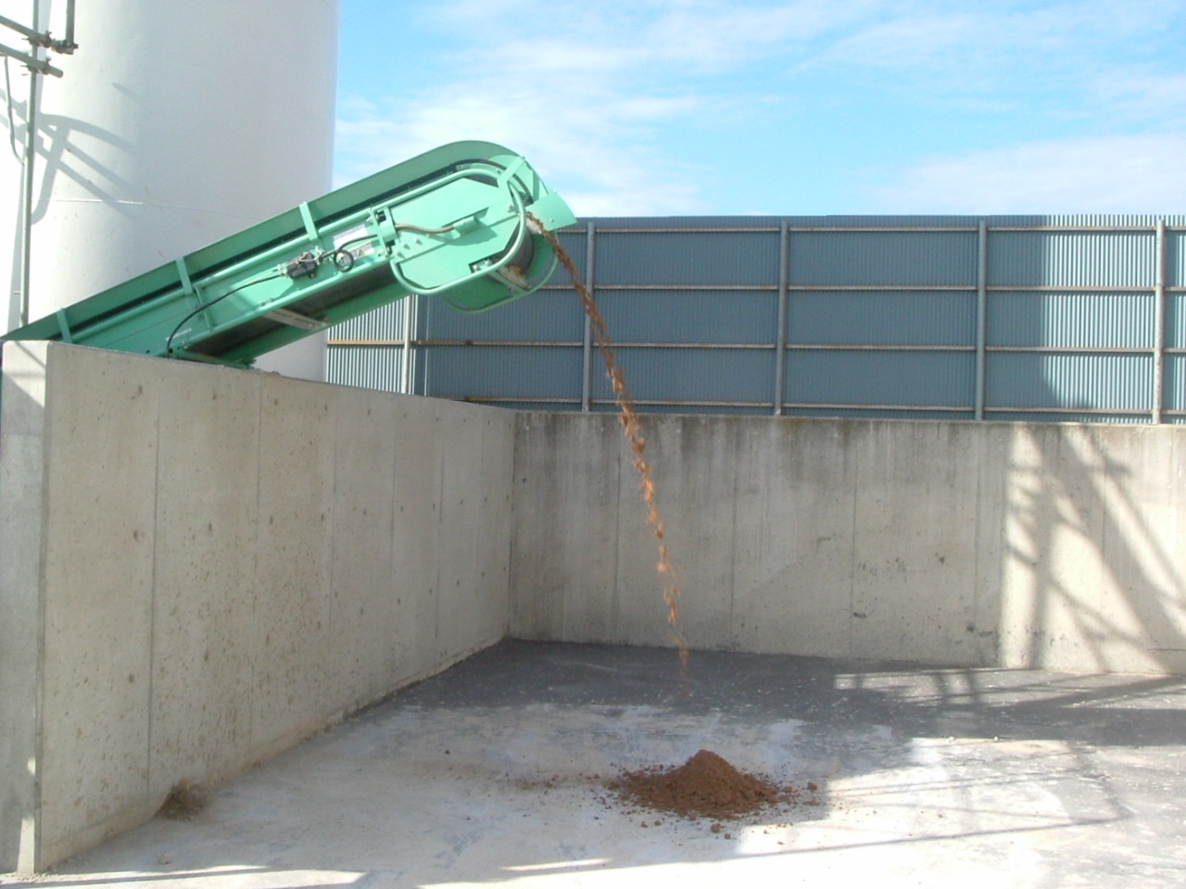
改良前
改良後
特徴・セールスポイント
建設汚泥等の高含水無機汚泥を脱水・乾燥せずに、短時間で造粒固化処理し、
盛土材、埋め戻し材、路床材等の土木資材として、再泥化することなく100％
リサイクルできる製品である。

製品開発にあたり支援を受けた主な公的機関とその支援内容又は共同開発者

製品評価の状況 |  |  | リサイクル  認定製品 |  |  |  | ＮＥＴＩＳ  登録ＮＯ  （TH-980015） |  |  | 建設技術  審査証明済み  （ ） |  |  | 特許・  実用新案権  取得済
製品区分 | 土木資材・製品 |  |  |  | 機械システム |  |  |  | 仮設材や  作業機械 |  |  | その他
会社名 |  |  |  | 立山土建株式会社
住所 |  |  |  | 富山県氷見市本町5番15号
電話番号 |  |  |  | 0766-76-2511
ＵＲＬ |  |  |  | 作成予定

